«Подвижные игры на уроках физической культуры»

Автор: Учитель физической культуры Кулькова ЕленаВладимировна

Известно, что детство и игра неразрывно связаны. Интерес человека к игровой деятельности постоянен. С каждым поколением игры изменяются, но не исчезают, так же как и детство и юность. Условия игры меняются, новые сюжеты вплетаются в привычные игры, в соответствии с временем. Однако неизменной остается жажда людей играть, особенно в активные игры, где можно проверить и продемонстрировать свою ловкость, быстроту и силу. Это неудивительно. Действительно, игровая деятельность является одной из потребностей, обусловленных самой природой человека. Она помогает тренировать мышцы и внутренние органы, а также удовлетворяет потребность получения внешней информации.
На уроках физической культуры, подвижные игры играют важную роль в комплексном развитии двигательных навыков, физического развития и укрепления здоровья. Они предоставляют учащимся возможность активно двигаться, развивать свои навыки координации, силы и выносливости. Эти игры также способствуют развитию командного сотрудничества, стратегического мышления и спортивного духа. Они не только эффективны с точки зрения физического развития, но и делают занятия более интересными и веселыми для учащихся.
Раннее приобщение к занятиям физической культурой и спортом имеет важное значение для достижения высокого уровня развития двигательных навыков и физических качеств у человека. Участие в спортивных занятиях с детства способствует формированию правильной осанки, координации движений, гибкости и силы. Кроме того, регулярные физические нагрузки помогают укрепить сердечно-сосудистую систему, улучшить выносливость и общую физическую подготовку. Открытие спортивных возможностей в раннем возрасте помогает детям развивать их потенциал и устанавливать привычку здорового образа жизни.
Действительно, известно, что детский возраст является периодом, когда формируется физическая основа, от которой зависит успешность трудовой деятельности, крепкое здоровье и работоспособность в будущем. В этом возрасте ребенок активно развивает свои физические качества, такие как координация движений, гибкость, сила и выносливость. Регулярная физическая активность и спортивные занятия помогают закрепить и улучшить эти качества, что влияет на общую физическую подготовку и здоровье. Кроме того, физическая активность в детском возрасте способствует развитию когнитивных способностей, улучшению концентрации и общей учебной успеваемости. Поэтому важно создать условия для детей, чтобы они имели возможность активно заниматься физической культурой и спортом, чтобы построить прочный фундамент для будущего здоровья и успеха.
В решении этих задач используется все многообразие средств системы физического воспитания. Среди них видное место в оздоровлении и всестороннем развитии занимают подвижные игры.
Младший и средний школьный возраст - наиболее благоприятное время для включения подвижных игр в процесс воспитания.
По мере развития школьника содержание подвижных игр становится более богатым, игры приобретают все больше вариантов, усложняющиеся условия взаимодействия играющих начинают постепенно приближаться к требованиям, характерным для спортивных игр. На уроках физкультуры занятия играми способствуют решению образовательных и оздоровительных задач, подготовке учащихся к сдаче ПТ.

«Чтобы сделать ребенка умным и рассудительным
– сделайте его крепким и здоровым»
Жан Жак Руссо

Игра есть форма деятельности, при которой формируется мировоззрение человека, отношение его к коллективу. Как никакой другой вид деятельности игра способна воспитывать навыки коллективных действий. Она дисциплинирует людей, приучает их подчиняться правилам, уважать друг друга. Согласно теории избытка энергии, игровая деятельность возникает вследствие накопления в организме избыточной, неизрасходованной энергии, которую необходимо удалить, что и достигается при помощи игры.

Содержание игр на уроке по частям

Обновленная программа по предмету «Физическая культура» состоит из 3 разделов: «Двигательная деятельность», «Творческие способности и критическое мышление через двигательные навыки», «Здоровье и здоровый образ жизни» нацелено на преодоление традиционного репродуктивного стиля обучения и переход к новой развивающей, конструктивной модели урока, обеспечивающей познавательную и двигательную активность и самостоятельность мышления школьников.
Современный урок физической культуры в контексте обновления содержания образования предполагает, что обучение должно быть активным, проводиться в условиях созданной коллаборативной среды, должна осуществляться дифференциация обучения, в процессе обучения должны реализовываться межпредметные связи. Кроме перечисленного, обязательным для современного урока физической культуры является использование ИКТ, диалоговое обучение, учет потребностей учащихся.
Детям не интересны уроки стандартные, серые, похожие один на другой. Они не хотят на уроках отбывать лишь физическую повинность, как это, к сожалению, нередко встречается. Учащиеся хотят получать от уроков радость, жить на них и активно мыслить, покидать после уроков спортзал или школьную площадку с удовлетворением и улыбкой.
Конечно, учебная программа – закон для учителя, но ее на уроках надо умело обыграть, а не превращать в сухие наставления с применением физических упражнений.
Через игровую деятельность ребенок отчетливо выясняет своё важное в воспитательном плане отношение к вещам, людям, различным видам деятельности. Настоящий учитель должен обладать способностью, до предела сокращать расстояние между собой и детьми. И этим инструментом и является игра. Игра – это не только веселое времяпрепровождение или физическая тренировка организма. Это еще и средство психологической подготовки. Именно посредством игры, по словам великого русского врача и педагога П.Ф.Лесгафта, человек приобретает «опытность справляться с препятствиями, которые встречаются в жизни».
Подвижные игры и эстафеты по видам физкультурной деятельности
Содержательная направленность практического использования
игрового материала на занятиях физической культуры заключается, прежде всего, в следующем.
Если на проводимом занятии решается задача развития силы, то в него очень выгодно включать вспомогательные и подводящие игры, связанные с кратковременными скоростной силовыми напряжениями, самыми разнообразными формами преодоления мышечного сопротивления противника в непосредственном соприкосновении с ним. Основные содержательные компоненты таких игр включают в себя различные притягивания, сталкивания, удержания, выталкивания, элементы борьбы, тяжелой атлетики, армрестлинга и т.д. Весьма эффективными для решения данной задачи оказываются также двигательные операции с доступными играющим отягощениями, наклоны, приседания, отжимания, подъемы, повороты, вращения, бег или прыжки. Например, игры:

«Бой петухов» «Кто первый?»
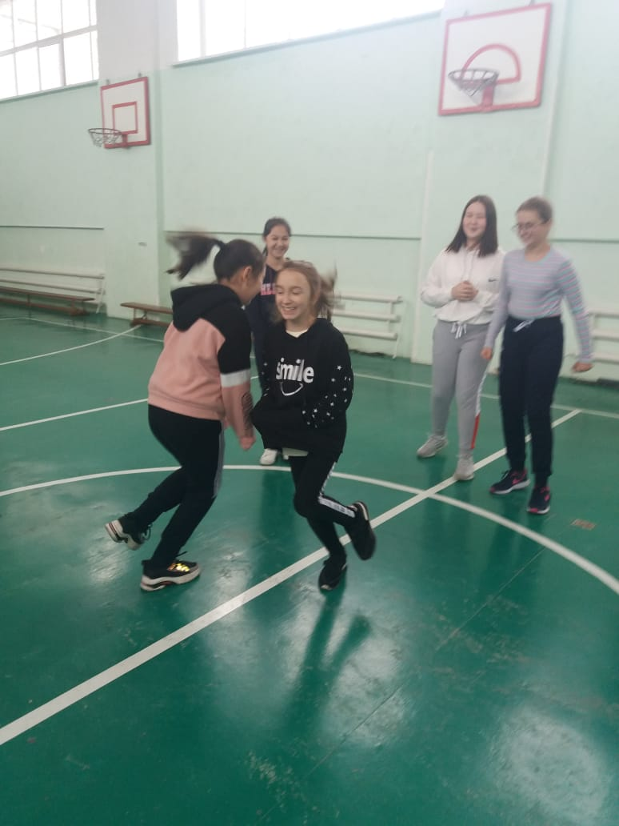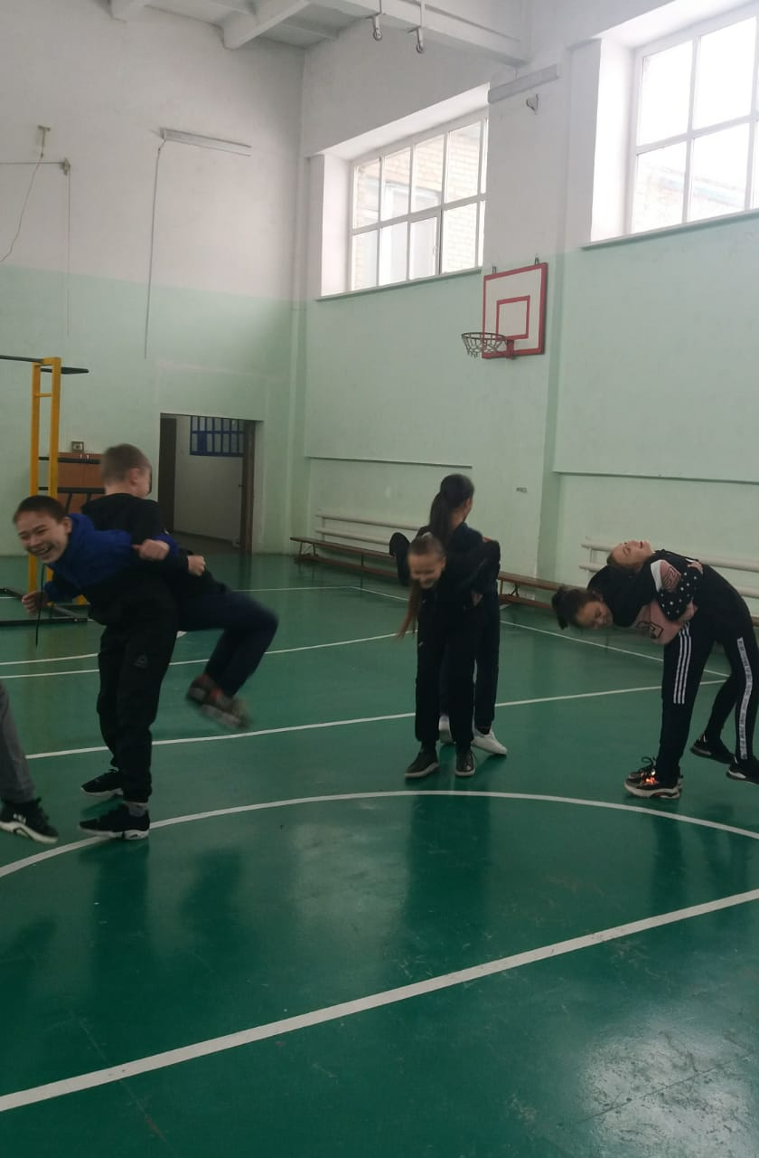

Для развития качества быстроты следует подбирать игры, требующие мгновенных ответных реакций на зрительные, звуковые или тактильные сигналы. Эти игры должны включать в себя физические упражнения с периодическими ускорениями, внезапными остановками, стремительными рывками, мгновенными задержками, бегом на короткие дистанции в кротчайший срок и другими двигательными актами, направленными на сознательное и целеустремленное опережение соперника и т.д.

«Кто быстрее и больше» «Приглашение»

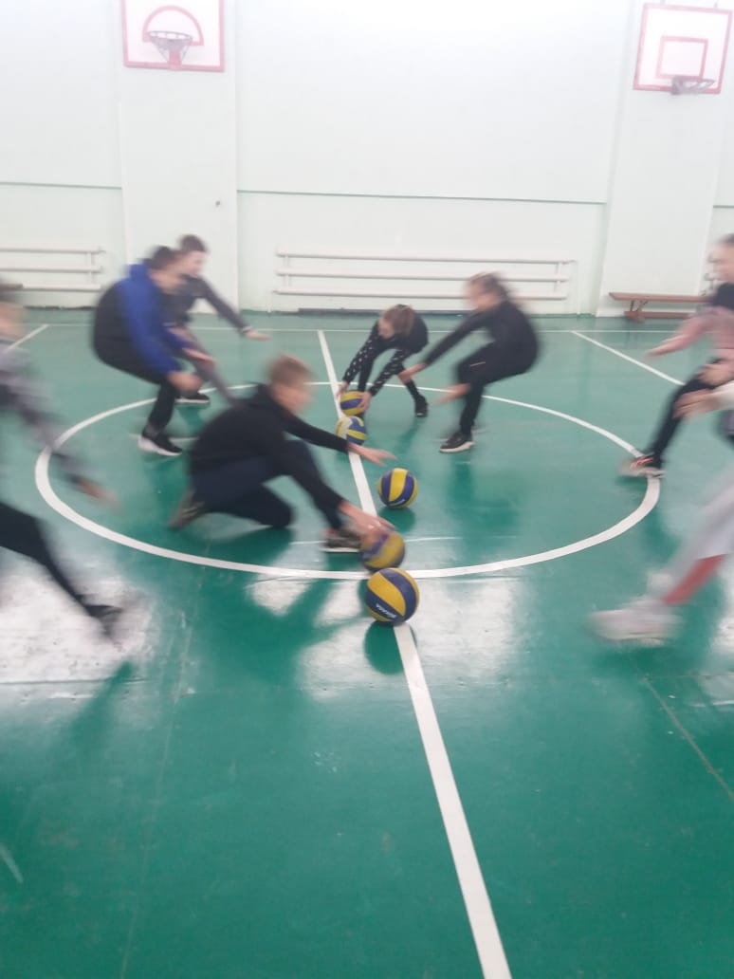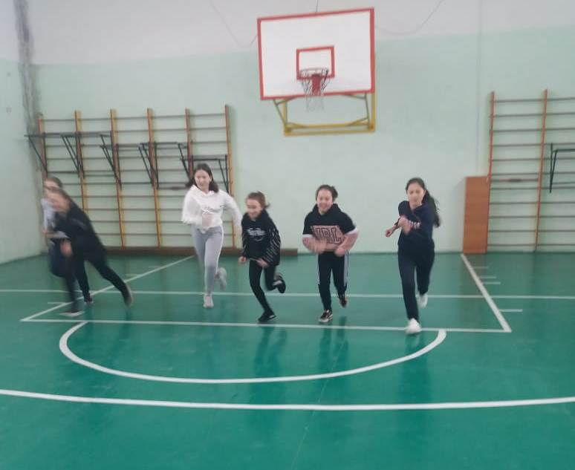
Результаты о проделанной работе
- Одним из ожидаемых результатов программы является формирование стремления к здоровому образу жизни у детей и подростков. Дети должны понять, что здоровье - физическое и психическое - это основа жизни и развития, основа счастливой жизни. Сохранение здоровья подрастающего поколения важно и как фактор предотвращения вырождения нации. Человек должен уметь поддерживать экологию своего организма. Народные игры, которые можно использовать в учебной деятельности позволяют детям познакомиться с традициями, обычаями разных народов, пополнить лексический запас при изучении родного языка.
- Очень благотворно влияют активные и естественные физические движения на физиологические процессы в молодом организме, они улучшают работу всех его внутренних систем и органов. Благодаря подвижным играм дети гораздо быстрее развиваются физически, они растут ловкими и сильными, уверенными в себе и своих способностях.
Если ребенка заставить многократно выполнять одно и то же упражнение, то он быстро устанет, ему это надоест, и он начнет капризничать. А при организации игры, с использованием этого же упражнения, ребенок будет весело играть и одновременно выполнять упражнения, совсем не замечая усталости. А в это время у него будут развиваться суставы и мышцы, а также формироваться различные двигательные навыки.
Дети, которые регулярно принимают участие в подвижных играх, получают большое количество положительных эмоций, полностью избавляются от тревог и переживаний и становятся более общительными.

